Vegetarismus – Ersatzprodukte für tierische Lebensmittel

Station 1: Gründe für Vegetarismus:

Grund | Erklärung

Sind Sie Vegetarier? Falls ja, wieso? Falls nein, könnten Sie sich vorstellen vegetarisch zu leben? Begründen Sie Ihre Antwort.

Station 2: Formen des Vegetarismus:

- nur pflanzliche Lebensmittel! | Veganer |  | - lehnen auch Honig ab!
- nur pflanzliche Lebensmittel! | 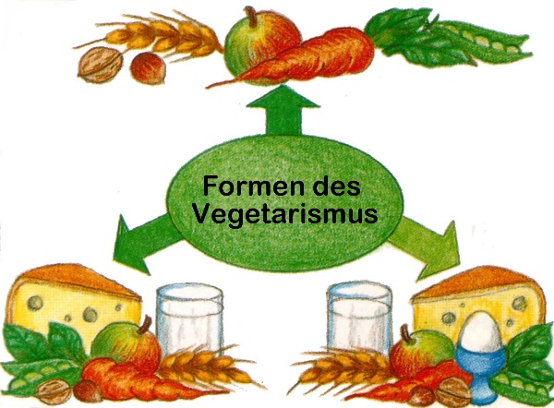 |  | - lehnen auch Honig ab!
Lacto-Vegetarier  - nehmen Milch und Milch-produkte zu sich |  |  | Ovo-Lacto-Vegetarier  - nehmen Milch und Milch-produkte zu sich  - nehmen Eier zu sich
Lacto-Vegetarier  - nehmen Milch und Milch-produkte zu sich | Bildquelle: Schlieper: Lernfeld Hauswirtschaft, Handwerk und Technik, 1998

Geben Sie Lebensmittelgruppen an die in folgenden Ernährungsformen nicht verzehrt werden.
Veganer | Lacto-Vegetarier | Ovo-Lacto-Vegetarier

Station 3: Bewertung vegetarischer Kostformen
Nennen und beschreiben Sie Nährstoffmängel, der bei vegetarischer Ernährung auftreten können.
Geben Sie Personengruppen an, die möglicherweise auf vegetarische Kost verzichten sollten. Begründen Sie Ihre Angaben.
Nennen und begründen Sie die Vorteile, die eine vegetarische Ernährung mit sich bringt.

Wie sind die vegetarischen Kostformen nach ernährungsphysiologischen Gesichtspunkten zu bewerten?
Kreuzen Sie an.
 | vegane  Kost |  | lacto- vegetabile  Kost |  | ovo-lacto-vegetabile Kost
Bedarf ausreichend gedeckt? | ja | nein | ja | nein | ja | nein
Vitamine
Mineralstoffe
KH / Ballaststoffe
Pflanzliche Fette
Eiweiß
Vitamin B12
Vervollständigen Sie folgenden Merksatz sinnvoll:

Vegetarische Kost kann gesünder sein! Es kommt auf die richtige

Station 4: Da ist doch nichts Tierisches drin - oder!? Ersatzprodukte für Vegetarier/Veganer

Nennen Sie vegetarische beziehungsweise vegane Alternativen zu folgenden Produkten. Beschreiben Sie diese.
Produkt | Beschreibung/Herstellung
Sojadrink
Haferdrink
Tofu
Seitan
Tempeh
Jackfrucht
„Quorn“
Sojafleisch
Hülsenfrüchte

Bewerten Sie die Produkte hinsichtlich Ihrer Inhaltsstoffe.

